Respostas

1. Chame Pernambuco de A;

Chame Para de B;

Adicione os elementos dos conjuntos;

A = {4,8,12,16}

B = {3,7,11,15}

Use a opção 6 produto cartesiano do menu;

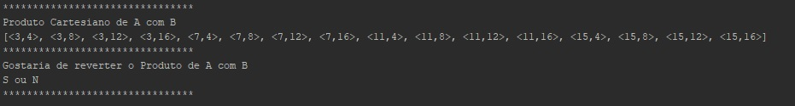

2-

Os alunos que forem aprovados nas três matérias aparecerão na intercessão dos três conjuntos que representam cada disciplina.

Usando o método pertence método pertenceNaoPertence(), colocando o elemento como media e alterando o código para <= a nota de cada aluno no conjunto disciplina será comparada com a media do elemento e se pertencer retornara a nota.

3- deve-se fazer a união dos dois semestres para ver se foi batida a meta em algum dos dois, depois fazer a interseção com a de melhor vendedor já que a premiação precisa de no mínimo as duas condições.